Бюджетное профессиональное образовательное учреждение Омской области
«Седельниковский агропромышленный техникум»

Инструкционная карта
«Притирка»
УП.01.02. Устройство, техническое обслуживание и ремонт автомобилей
по профессии СПО 23.01.03 Автомеханик

Составил: Баранов Владимир Ильич мастер производственного обучения

Седельниково, Омской области, 2015

Министерство образования Омской области БПОУ «Седельниковский агропромышленный техникум»
План занятия П/О
Группа 21 Профессия Автомеханик Мастер Баранов В.И.
УП.01.01. Слесарное дело и технические измерения.
Тема: Слесарное дело.
Тема занятия: Притирка.
Тип занятия: Урок формирования и совершенствования трудовых умений и навыков.
Вид занятия: Комбинированное (изучение нового учебного материала, формирование практических умений и навыков, повторение изученного ранее материала).
Время: 6 часов.
Цель занятия: обучение выбору притирочных материалов, притирке на плите широких и узких граней деталей, а также притирке конических пар.
Задачи занятия:
Обучающие:
Формирование и усвоение приемов выбора притирочных материалов, притирке на плите широких и узких граней деталей, а также притирке конических пар.
Формирование у студентов профессиональных навыков выбора притирочных материалов, притирке на плите широких и узких граней деталей, а также притирке конических пар.
Развивающие:

Формирование у студентов умения оценивать свой уровень знаний и стремление его повышать;
Развитие навыков самостоятельной работы, внимания, координации движений.

Воспитательные:

Воспитание у студентов аккуратности, трудолюбия, бережного отношения к оборудованию и инструментам;
Пробуждение эмоционального интереса к выполнению работ;
Способствовать развитию самостоятельности студентов.
Дидактические задачи:
Закрепить полученные знания, приемы, умения и навыки по выбору притирочных материалов, притирке на плите широких и узких граней деталей, а также притирке конических пар.
Требования к результатам усвоения учебного материала.
Студент в ходе освоения темы занятия учебной практики должен:
иметь практический опыт:
- проведения технических измерений соответствующим инструментом и приборами;
- выполнения ремонта деталей автомобиля;
- снятия и установки агрегатов и узлов автомобиля;
- использования диагностических приборов и технического оборудования;
- выполнения регламентных работ по техническому обслуживанию автомобилей;

уметь:
- выполнять метрологическую поверку средств измерений;
- выбирать и пользоваться инструментами и приспособлениями для слесарных работ;
- снимать и устанавливать агрегаты и узлы автомобиля;
- определять неисправности и объем работ по их устранению и ремонту;
- определять способы и средства ремонта;
- применять диагностические приборы и оборудование;
- использовать специальный инструмент, приборы, оборудование;
- оформлять учетную документацию;
- снимать и устанавливать агрегаты и узлы автомобиля.
В ходе занятия у студентов формируются
Профессиональные компетенции:
ПК 1.1. Диагностировать автомобиль, его агрегаты и системы;
ПК 1.2. Выполнять работы по различным видам технического обслуживания;
ПК 1.3. Разбирать, собирать узлы и агрегаты автомобиля и устранять неисправности.

Общие компетенции:
ОК 1. Понимать сущность и социальную значимость будущей профессии, проявлять к ней устойчивый интерес.
ОК 3. Анализировать рабочую ситуацию, осуществлять текущий и итоговый контроль, оценку и коррекцию собственной деятельности, нести ответственность за результаты своей работы.
ОК 4. Осуществлять поиск информации, необходимой для эффективного выполнения профессиональных задач.
ОК 5. Использовать информационно-коммуникационные технологии в профессиональной деятельности.
ОК 6. Работать в команде, эффективно общаться с коллегами, руководством, клиентами.
Литература:
Основные источники:
Кузнецов А.С. Техническое обслуживание и ремонт автомобилей: в 2 ч. – учебник для нач. проф. образования / А.С. Кузнецов. - М.: Издательский центр «Академия», 2012.
Кузнецов А.С. Слесарь по ремонту автомобилей (моторист): учеб. пособие для нач. проф. образования / А.С. Кузнецов. – 8-е изд., стер. – М.: Издательский центр «Академия», 2013.
Дополнительные источники.
-Покровский Б.С. Справочник слесаря: Учеб. пособие для нач. проф. образования/Б.С.Покровский, В.А.Скакун – М.: Издательский центр «Академия», 2011.
-Покровский Б.С. Слесарное дело: Учебник для нач. проф. образования/ Б.С.Покровский, В.А.Скакун. – М.: Издательский центр «Академия», 2011.
Виноградов В.М. Техническое обслуживание и ремонт автомобилей: Основные и вспомогательные технологические процессы: Лабораторный практикум: учеб. пособие для студ. учреждений сред. проф. образования / В.М. Виноградов, О.В. Храмцова. – 3-е изд., стер. – М.: Издательский центр «Академия», 2012.
Петросов В.В. Ремонт автомобилей и двигателей: Учебник для студ. Учреждений сред. Проф. Образования / В.В. Петросов. – М.: Издательский центр «Академия», 2005.
Карагодин В.И. Ремонт автомобилей и двигателей: Учебник для студ. Учреждений сред. Проф. Образования / В.И. Карагодин, Н.Н. Митрохин. – 3-е изд., стер. – М.: Издательский центр «Академия», 2005.
Коробейчик А.В. к-68 Ремонт автомобилей / Серия «Библиотека автомобилиста». Ростов н/Д: «Феникс», 2004.
Коробейчик А.В. К-66 Ремонт автомобилей. Практический курс / Серия «Библиотека автомобилиста». – Ростов н/Д: «Феникс», 2004.
Чумаченко Ю.Т., Рассанов Б.Б. Автомобильный практикум: Учебное пособие к выполнению лабораторно-практических работ. Изд. 2-е, доп. – Ростов н/Д: Феникс, 2003.
Слон Ю.М. С-48 Автомеханик / Серия «Учебники, учебные пособия». – Ростов н/Д: «Феникс», 2003.

Применяемые оборудование, инструменты, приспособления
и материалы: плита притирочная, плоские и круглые притиры, струбцины слесарные, детали плоские и конические, порошки шлифовальные разных номеров, пасты доводочные разные, керосин, масло машинное, ветошь.

Инструкционная карта
Упражнение 1. Подготовка к притирке.
Проверить и подготовить поверхность притираемой детали:
- на поверхности не должно быть царапин и забоев;
- поверхность должна быть точно отшлифована или пришабрена;
- промыть поверхность бензином или керосином и насухо протереть ветошью
Подготовить притирочную плиту:
- рабочую поверхность плиты промыть керосином и насухо протереть ветошью;
- покрыть плиту смесью машинного масла и керосина, посыпать шлифовальным порошком соответствующего номера (по указанию мастера производственного обучения) или нанести слой пасты.
Упражнение 2. Притирка широких плоских поверхностей.
Притирку выполнять в следующем порядке:
- выбрать притиры в зависимости от формы и размеров притираемой детали (детали и изделия толщиной не более 6 мм для притирки плоских поверхностей закрепляются на деревянном бруске);
- смочить керосином рабочие поверхности притиров и начисто их протереть;
- на поверхность притира с канавками нанести тампоном тонкий равномерный слой притирочной пасты, рекомендованной мастером производственного обучения (рис. 1, а);
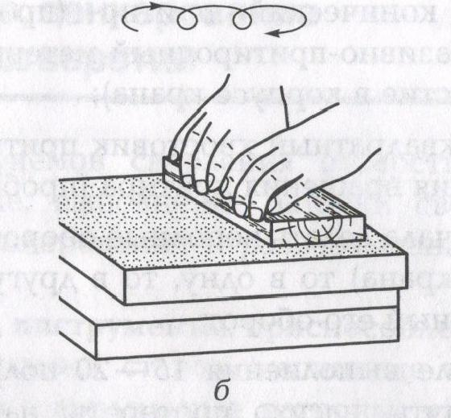
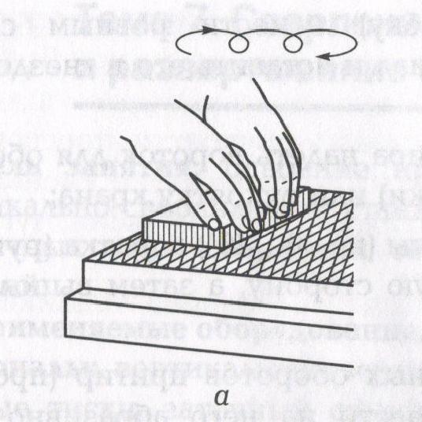

Рис. 1. Притирка плоских поверхностей:
А – предварительная; б – окончательная.

- наложить деталь (или деревянный брусок с закрепленной на нем деталью) притираемой плоскостью на притир с канавками и, слегка нажимая на нее, сделать 14—16 круговых движений по всей плоскости притира;
- удалить с поверхности притира отработанную массу мягкой тряпкой, смоченной керосином;
- выполнить окончательную притирку (рис. 1, б) не нанося на гладкую притирочную плиту пасту, а смазывая ее смесью керосина и порошка.
Упражнение считается выполненным, если на доведенной поверхности заготовки нет «завалов», а на притертой поверхности не имеется светлых пятен.
«Завалы» на доведенной узкой поверхности заготовки и непря- молинейность поверхности возникают вследствие неравномерного нажатия на заготовку в процессе притирки.
Светлые пятна на притертой широкой поверхности свидетельствуют о том, что притирка поверхности не окончена.

Упражнение 3. Притирка конических поверхностей.
Притирка выполняется в следующем порядке:
- очистить притираемые поверхности от пыли, грязи и насухо вытереть;
- зажать корпус притираемой детали (крана) в слесарных тисках (рис. 2);

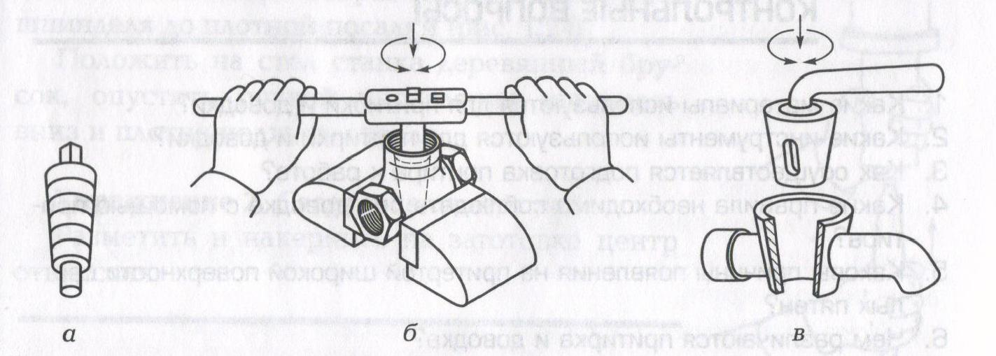
Рис. 2. Притирка внутренних конических поверхностей:
А – притир; б – прием выполнения притирки; в – притертые поверхности.

- на конический притир (пробку) нанести ровным слоем абразивно-притирочный материал и вставить его в гнездо (отверстие в корпусе крана);
- на квадратный хвостовик притира надеть вороток для обеспечения вращения притира (пробки) или рукоятку крана;
- сначала делать неполные обороты (на 30... 40°) воротка (рукоятки крана) то в одну, то в другую сторону, а затем выполнить полный его оборот;
- после выполнения 15 — 20 полных оборотов притир (пробку) вынуть, насухо протереть, нанести на него абразивно-притирочный материал и продолжить совместную притирку пробки и крана.
Аналогично производится притирка клапанов к клапанным седлам. При этом используются коловорот и лыски в тарелке клапанов, под которые подкладывается пружина.
Упражнение считается выполненным, если притираемые поверхности матовые и не имеют блестящих пятен, полос и царапин.
Проверить качество притирки можно методом «на карандаш», т.е. вдоль притертой поверхности провести черту карандашом, вставить пробку в гнездо (или клапанное отверстие) и слегка повернуть. Если черта, проведенная карандашом, стерлась, значит, притирка выполнена хорошо.
Также качество притирки можно проверить с помощью керосина: в головке блока цилиндров при закрытом положении клапанов керосин, налитый на тарелки клапанов, должен удерживаться в течение 2...3 мин. При хорошем качестве притирки керосин должен удерживаться и в кране.
КОНТРОЛЬНЫЕ ВОПРОСЫ
- Какие материалы используются для притирки и доводки?
- Какие инструменты используются для притирки и доводки?
- Как осуществляется подготовка притира к работе?
- Какие правила необходимо соблюдать при доводке с помощью притира?
- Каковы причины появления на притертой широкой поверхности светлых пятен?
- Чем различаются притирка и доводка?
- Какова причина возникновения «завалов» на доведенной поверхности?

